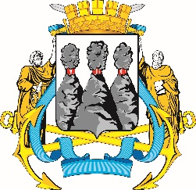
ГОРОДСКАЯ ДУМА
ПЕТРОПАВЛОВСК-КАМЧАТСКОГО ГОРОДСКОГО ОКРУГА

РЕШЕНИЕ

от 30.10.2019 № 523-р
23-я сессия
г.Петропавловск-Камчатский

О принятии решения о внесении изменения в Решение Городской Думы Петропавловск-Камчатского городского округа от 27.12.2013 № 173-нд «О бюджетном процессе в Петропавловск-Камчатском городском округе»

Рассмотрев проект решения о внесении изменения в Решение Городской Думы Петропавловск-Камчатского городского округа от 27.12.2013 № 173-нд «О бюджетном процессе в Петропавловск-Камчатском городском округе», внесенный Главой Петропавловск-Камчатского городского округа Иваненко В.Ю., в соответствии со статьей 28 Устава Петропавловск-Камчатского городского округа Городская Дума Петропавловск-Камчатского городского округа

РЕШИЛА:

1. Принять Решение о внесении изменения в Решение Городской Думы Петропавловск-Камчатского городского округа от 27.12.2013 № 173-нд «О бюджетном процессе в Петропавловск-Камчатском городском округе».
2. Направить принятое Решение Главе Петропавловск-Камчатского городского округа для подписания и обнародования.

Председатель Городской Думы
Петропавловск-Камчатского
городского округа Г.В. Монахова

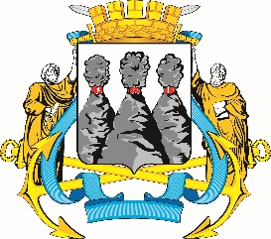
ГОРОДСКАЯ ДУМА
ПЕТРОПАВЛОВСК-КАМЧАТСКОГО ГОРОДСКОГО ОКРУГА
РЕШЕНИЕ

от 01.11.2019 № 197-нд

О внесении изменения в Решение Городской Думы
Петропавловск-Камчатского городского округа от 27.12.2013 № 173-нд
«О бюджетном процессе в Петропавловск-Камчатском городском округе»

Принято Городской Думой Петропавловск-Камчатского городского округа
(решение от 30.10.2019 № 523-р)

1. Часть 3 статьи 27 изложить в следующей редакции:
«3. Проект решения о внесении изменений в бюджет городского округа на текущий финансовый год (текущий финансовый год и плановый период) рассматривается Городской Думой в первоочередном порядке, за исключением случая, когда на сессию Городской Думы внесен проект решения о внесении изменений в Прогнозный план приватизации муниципального имущества (при таком условии проект решения о внесении изменений в Прогнозный план приватизации муниципального имущества рассматривается перед рассмотрением проекта решения о внесении изменений в бюджет городского округа на текущий финансовый год (текущий финансовый год и плановый период).».
2. Настоящее Решение вступает в силу после дня его официального опубликования.

Глава
Петропавловск-Камчатского
городского округа В.Ю. Иваненко

